**Министерство науки и высшего образования Российской Федерации**

Федеральное государственное бюджетное образовательное учреждение высшего образования «Рязанский государственный радиотехнический университет имени В.Ф. Уткина»

Кафедра «Вычислительная и прикладная математика»

**Отчет о лабораторной работе № 5**

по теме

«Знакомство с OC LINUX»

**Выполнил:**

Студент гр. 045

Вашкулатов Н.А.

**Проверил:**

Ст. пр. Коротаев А.Т.

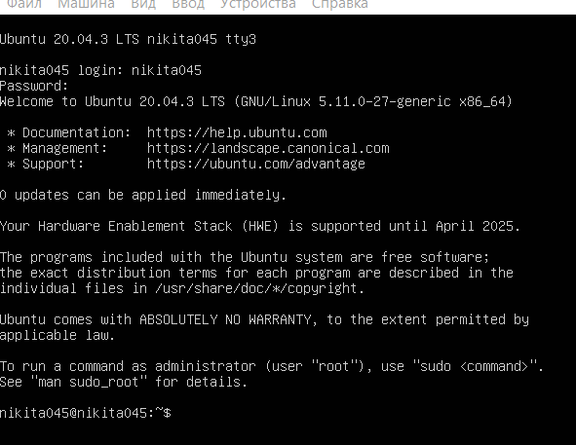

Рисунок 1 – Зайдем под своим логином

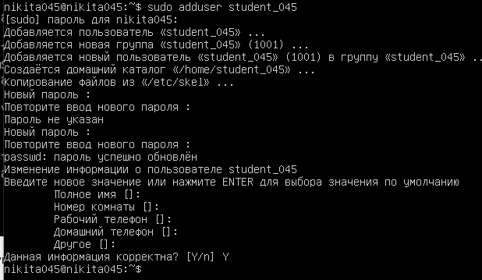

Рисунок 2 – Добавляем пользователя student_045



Рисунок 3 – Переменная HOME

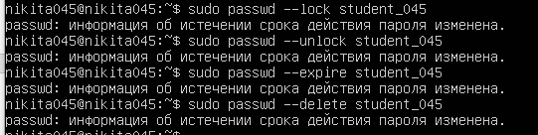

Рисунок 4 – Работа с passwd

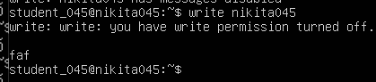

Рисунок 5 – Отправляем сообщение

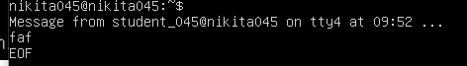

Рисунок 6 – Приняли сообщение



Рисунок 7 – Статус пользователя

1. Имя учетной записи
2. Состояние пароля: L – заблокирован, NP – без пароля, P – рабочий пароль.
3. Дата последнего изменения пароля
4. Минимальный срок
5. Максимальный срок
6. Период выдачи предупреждения
7. Период неактивности

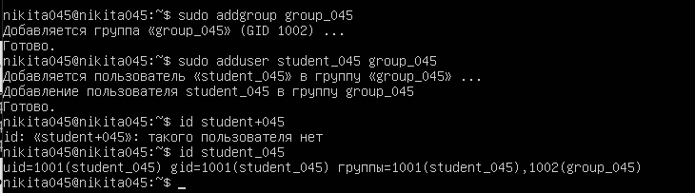

Рисунок 8 – Создание группы и добавление пользователя, вывод информации

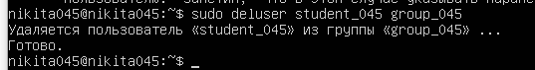

Рисунок 9 – Удаление пользователя из группы

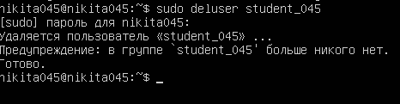

Рисунок 10 – Удаление пользователя